附件2

《电子商务直播基地建设与运营规范

(征求意见稿）》编制说明

一 、工作简况

**（一）行业发展现状。**

电子商务直播，简称电商直播或直播电商（以下等同），是面向电子商务的直播应用，以销售商品和服务为主要目的，以网络直播为营销手段。电子商务直播基地主要是为电商直播相关机构提供经营场所、配套设施和其他服务，属于面向电商直播应用的服务行业。

2016年电商直播正式兴起，2019年后进入快速发展期，电商直播基地在全国大量涌现，广州、浙江发展最为迅速。2020年上半年，广州、上海、四川、重庆、济南、青岛、深圳等10多个省市相关主管部门相继出台扶持电商直播的政策，有效促进电商直播基地的建设与发展。

目前，全国各地出现众多的直播基地、直播小镇、网红直播基地、电商直播基地、电商直播产业园、网红孵化基地等，名称不一但本质相同，都是专门为电商直播机构及其相关专业服务机构发展提供经营场所和配套设施服务的综合性运营主体，都可视为电商直播基地。

**（二）标准制定的必要性。**

近年来，直播电商发展处于“规范提升”的关键阶段，电商直播基地作为直播电商行业的重要载体之一，是各类直播主体与要素汇聚的重要阵地，也是政府加强行业治理的重要抓手。当前，各地大力建设电商直播基地，许多问题也不断显现。

**一是盲目上马缺规范。**各地对电商直播基地的概念和定位不清，在规划、建设和管理上缺乏统一规范，导致资源浪费和重复建设，同质化竞争严重，地区发展不平衡，一些基地在人才、技术、供应链管理和安全等方面也存在短板，影响运营效果和发展潜力。

**二是软硬环境不到位。**电商直播对于硬件设施、管理服务都有一定要求，也需要配套标准以提供技术支撑。部分电商直播基地基础设施不达标、配套服务不到位，重建设轻运营规范，运营服务能力和管理能力难以适应电商直播机构及其相关专业服务机构的发展需求。

**三是参考标准不配套。**除《电子商务产业基地建设与运营规范》行业标准，电商直播基地建设缺乏可参考的规范性文件，先进的建设和运营经验无法得到积极转化推广，不利于对电商直播基地建设和运营进行有效的指导和管理，导致基地运营过程面临诸多不确定性和风险。

本标准旨在明确电商直播基地建设和运营要求，引导和促进电商直播基地积极履行主体责任，营造良好的电商直播发展环境，促进电商直播基地服务业的可持续发展。

**（三）标准立项时间及单位。**

本标准于2023年8月31日由商务部办公厅批准并列入2023年商贸流通行业标准项目计划进行立项（商办建函〔2023〕451号）。标准起草单位为南京电子商务协会等。

**（四）主要工作过程。**

**1.立项前阶段**

2021年至2022年，东南大学与南京电子商务协会开展合作研究课题《电商直播行为与合规评价研究》，有关人员及课题组成员赴南京伯乐文化传媒有限公司、南京逐日千里科技有限公司等电商直播企业及浙江义乌电子商务直播相关基地开展了深入调研，了解电商直播发展现状和存在问题，通过梳理国家相关政策，结合调研成果先后编制了《电子商务直播主播行为及服务规范》《电子商务直播机构服务与运营规范》和《电子商务直播基地建设与运营规范》三个团体标准草案。

2023年，基于前期调研和研究基础，由南京电子商务协会向商务部提出行业标准立项申请。

2023年6月13日，南京电子商务协会参加了2023年第一次商贸流通行业标准立项评估会答辩。

**2.立项阶段**

2023年8月31日，商务部办公厅将《电子商务直播基地建设与运营规范》标准列入2023年商贸流通行业标准项目计划进行立项（商办建函〔2023〕451号）。

**3.起草阶段**

（1）行业标准立项计划下达后，南京电子商务协会牵头组建标准起草组，邀请直播电商相关高校、企事业单位参加，同时在标准研讨过程中吸纳相应单位参与标准研制（标准主要起草单位有南京电子商务协会、东南大学、南京工业职业技术大学、南京城市职业学院、南京信息职业技术学院、江苏电子信息职业技术学院、江苏海事职业技术学院等）；

（2）2023年9月至12月，标准起草组开展文献资料研究，收集整理近几年相关监管机构及行业协会对电商直播的政策文件和团体标准等资料；

（3）2023年12月22日，南京电子商务协会召开标准启动研讨会，对电商直播中存在的主要问题、标准拟解决的问题、标准的主要框架、标准主要内容、标准编制思路、标准时间进度及组织分工等进行具体研讨；

（4）2023年12月至2024年1月，通过“实地访谈+网络问卷”形式对相关单位开展调研，参与调研有浙江、江苏、广东、重庆、安徽等全国30余家直播电商相关行业协会、机构及园区，回收有效问卷37份。同时，再次组织对南京伯乐文化传媒有限公司、江苏智泉新媒体数字产业有限公司等进行实地走访调研，旨在深入了解直播电商行业的实际需求和开展情况，初步明确规范拟定的内容方向和框架体系；

（5）2024年2月23日，南京电子商务协会召开标准研制研讨会，以座谈会的方式对草拟的《电子商务直播基地建设与运营规范》初稿进行逐字逐句审核。调整了本标准的主要框架、研究的方向以及相关内容，并强调了标准时间进度以及任务分工等；

（6）2024年3月1日至3月18日，标准起草组将修改完善后的标准征求意见稿发放江苏、浙江、黑龙江、内蒙古、四川、重庆等省及直辖市58家单位进行征求意见，回收有效反馈50家，包含直播基地、直播机构、电商服务企业、高校、品牌商、行业组织等，梳理反馈意见及建议汇总后再次组织讨论；

（7）2024年3月18日，南京电子商务协会组织召开第二次标准修改研讨会，针对已收到的意见反馈逐一对照修改，形成最新版本。

（8）2024年4月30日，根据标准技术审查工作要求，南京电子商务协会组织召开第三次标准修改研讨会，针对专家给出的修改意见逐一对照修改，更新原有版本。

（9）2024年5月下旬至9月末，根据标准技术审查工作最新修改意见，南京电子商务协会组织标准起草组有关成员对南京逐日千里科技有限公司等5家直播企业补充开展实地调研座谈，梳理汇总相关意见及建议后，调整了当前版本中不合理内容，并对附录中的量化指标部分进行更新。二、编制原则和内容

**（一）编制原则。**

1.全面性。标准力求覆盖电子商务直播基地生态体系主要相关方及主要建设和运营要求。

2.重用性。我国电子商务行业领域已制定较多的国家、行业、地方等标准，本标准在制定过程中，在相关章节尽最大可能引用或重用现有标准或标准已有的相关条款。

3.合规性。我国相关行政监管部门及行业协会发布电商直播的相关法规和政策文件，标准确保电商直播相关要求符合法规、政策文件要求，并努力细化使法规和政策文件进一步落地实施。

4.统筹兼顾性。标准编制过程中充分考虑电商直播基地及相关机构的具体实践，充分考量全国区域发展战略和各地电商直播基地发展的差异，标准条款内容力求清晰直观，对电商直播相关利益方具有可操作性，同时也兼顾行业或企业创新的理念和方法。

**（二）编制内容与确定论据。**

**1.编制内容**

本标准提出的各项规范适用于各类电子商务直播基地（产业园区）。电商直播基地（产业园区）涉及到直播基地运营商以及入驻基地的相关企业，如直播运营机构、直播服务机构、主播团队、直播平台、电商直播孵化与众创空间等（见下图）。

本标准也可为各地政府部门开展电商直播基地培育、认定和管理相关工作提供指标依据。

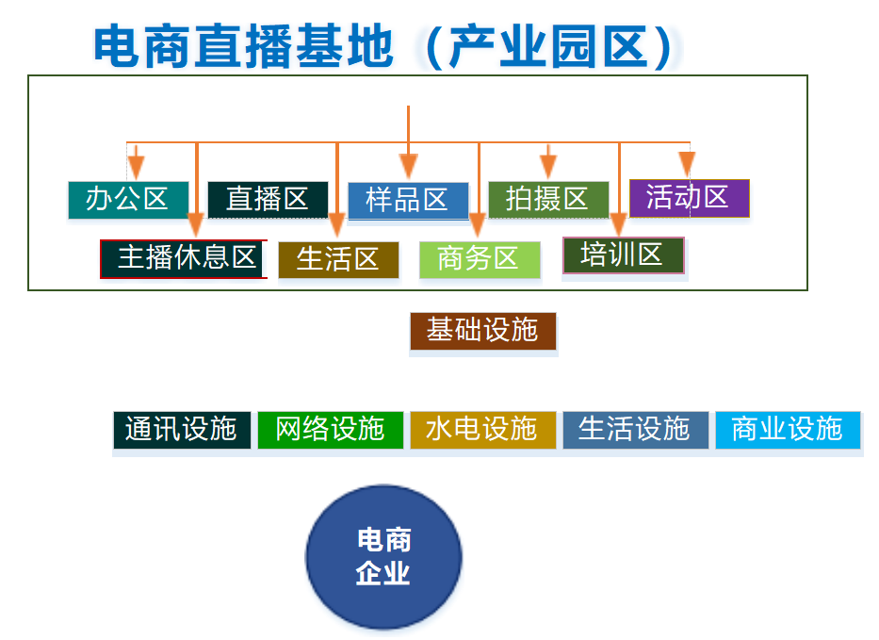

本标准的具体内容包括如下几个方面：

（1）范围；

（2）规范性引用文件；

（3）电商直播基地的相关术语和定义；

（4）电商直播基地的基本要求；

（5）电商直播基地的建设规范要求，包括基地建设规划（建设规划主体、基地场地选择、基础设施建设、配套设施建设、配套公共服务、服务平台建设）和功能区域划分等；

（6）电商直播基地的运营规范要求，包括机构入驻、运营服务（基地、电商、直播）、质量控制、安全管理、合规管理、日常管理等；

（7）考核与监督。

**2.标准研制的依据**

标准研究起草时，标准内容来自于相关技术规范文件、相关法规和政策文件、电子商务直播相关企业具体实践以及针对电商直播或社会关切的主要问题等。

（1）主要参考的技术规范文件

本标准在研制过程中，参考了以下技术规范，主要包括：《建筑给排水设计规范》（GBJ15-1988）、《室外给水设计规范》（GBJ13-1986）、《室外排水设计规范》（GB50203-1988）、《建筑灭火器配置设计规范》（GBJ40-1990）、《生活饮用水卫生标准》（GBJ5749-1985）、《污水综合排放标准》（GBJ8978- 1996）、《高层民用建筑设计防火规范》、《民用建筑电气设计规范》（JGJ/T16-92）、《智能建筑设计标准》（GB/T50314-2000）、《民用闭路监视电视系统工程技术规范》（GB50198-94D）、《建筑与建筑群综合布线系统工程设计规范》（GB/T 50311-2000）、《建筑物防雷设计规范》（GB50057-94（2000年版）、《建筑物电子信息系统防雷设计规范》（GB50343-2004）、《环境空气质量标准》(GB3095-1996)、《地表水环境质量标准》(GB3838-2002)、《污水综合排放标准》(GB8978-1996)、《大气污染物综合排放标准》(GB16297-1996)、《城市区域环境噪声标准》（GB3096-1993）、《建筑设计防火规范》（GBJ16-87（2001版）等。

（2）主要参考的法律法规文件

本标准研制过程中，主要参考了以下法律法规文件：《中华人民共和国广告法》《中华人民共和国消费者权益保护法》《互联网广告管理暂行办法》《中华人民共和国网络安全法》《中华人民共和国电子商务法》《关于加强网络直播营销活动监管的指导意见》《关于加强网络秀场直播和电商直播管理的通知》《网络交易监督管理办法》《中华人民共和国数据安全法》《中华人民共和国个人信息保护法》等。

三、与国内外有关法规和标准水平的比对分析

目前国外尚无电子商务直播基地相关行业标准。国内已有的行业和国家标准主要包括：

（1）SB/T 11233-2023 电子商务产业基地建设与运营规范。

（2）SB/T 11240-2023 直播电子商务平台管理与服务规范。

（3）GB/T 41247-2023 电子商务直播售货质量管理规范。

目前有关电商直播基地的行业标准和国家标准仍然缺失。

四、与有关现行法律、行政法规和其他强制性标准的关系，配套推荐性标准的情况

本标准符合国家现行法律、法规和政策文件的要求；

本标准有助于《中华人民共和国电子商务法》《中华人民共和国消防法》《中华人民共和国安全生产法》《网络交易监督管理办法》《互联网直播服务管理规定》《网络直播营销选品规范》相关法律、法规和政策文件的实施；

本标准涉及基地建设、环境保护、消防和卫生等方面的标准是强制性国家标准，标准的实施不涉及对现行标准的废止情况。目前，电子商务领域已有《SB/T 11233-2023电子商务产业基地建设与运营规范》，本标准侧重于电子商务直播基地，行业定位不同。

五、重大分歧意见的处理经过和依据

本标准在制定过程中未出现重大分歧意见。

六、实施标准可能造成的社会影响等因素分析以及根据这些因素提出的标准实施日期建议

本标准制定过程中考虑了现有相关法规和政策文件之间的关联和衔接，也充分考虑电商直播基地的需求、实践以及可能的影响，并选择有代表性的电商直播基地进行定向征求意见，因此本标准的后续实施可有效地规范电子商务直播基地的建设和运营。

考虑到目前我国电子商务直播迅速发展，本标准能有效地配合现行法规和政策文件的实施，建议本标准发布之日推荐实施，或发布之日一个月后实施，尽早规范和促进电子商务直播基地行业的健康发展。

七、实施标准的有关政策措施

本标准实施主体包括：各地商务主管部门（标准实施的组织者和考核者）、各地电子商务协会（标准实施的宣传者和指导者）和各类电商直播基地园区（标准实施的执行者）。

建议各地商务部门在电子商务协会或电子商务直播协会配合下，结合各地电商直播示范基地园区的培育、认定和管理，推进《电子商务直播基地建设与运营规范》行业标准的实施工作。各级商务部门或相关部门可参考相关第三方机构的认证评价结果，进一步引导和促进电子商务直播行业的健康发展。

八、预期达到的社会效益、对产业发展的作用等情况

本标准预期能有效促进电商直播行业治理，并把行业的规范管理与促进发展有机融合起来，有利于促成政府管理、行业自律、商家自觉的多元共治格局。

通过实施本标准，预期能够有效规范电商直播基地服务商及入驻相关方行为，提升电商直播基地园区建设与运营能力，为电商直播行业营造良好的发展环境。

九、涉及专利的有关说明

无。

十、其他需要说明的事项

无。